# Учреждение образования

# «Белорусский государственный технологический университет»

Кафедра информационных систем и технологий

Отчёт по лабораторной работе №2

Вариант 2

Выполнил:

студент 1 курса 2 группы Самцевич Алексей

Минск 2020

Задание №1. Даны два файла вещественных чисел с именами **fA** и **fB**, содержащие элементы прямоугольных матриц **M1** и **M2** по строкам, причем начальный элемент каждого файла содержит количество столбцов соответствующей матрицы. Создать файл той же структуры с именем **fC**, содержащий сумму **M1+M2**.

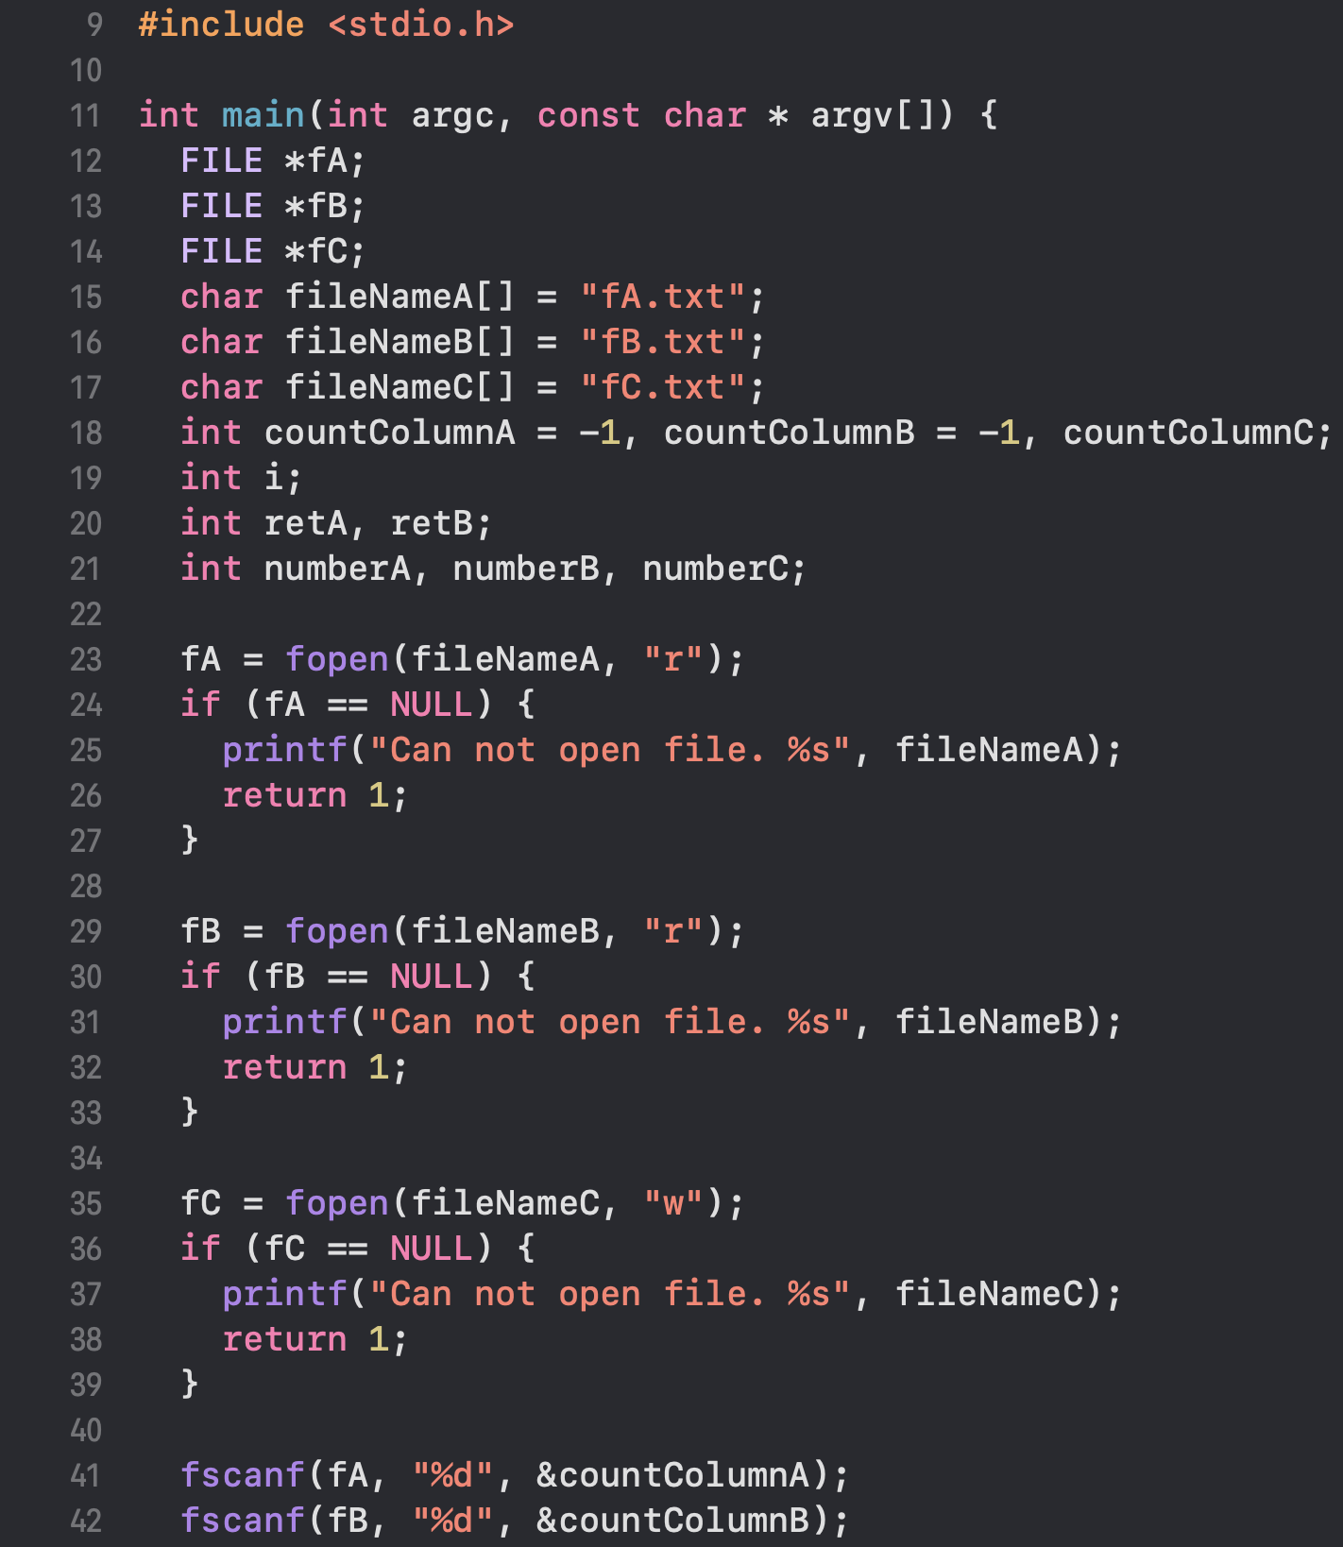

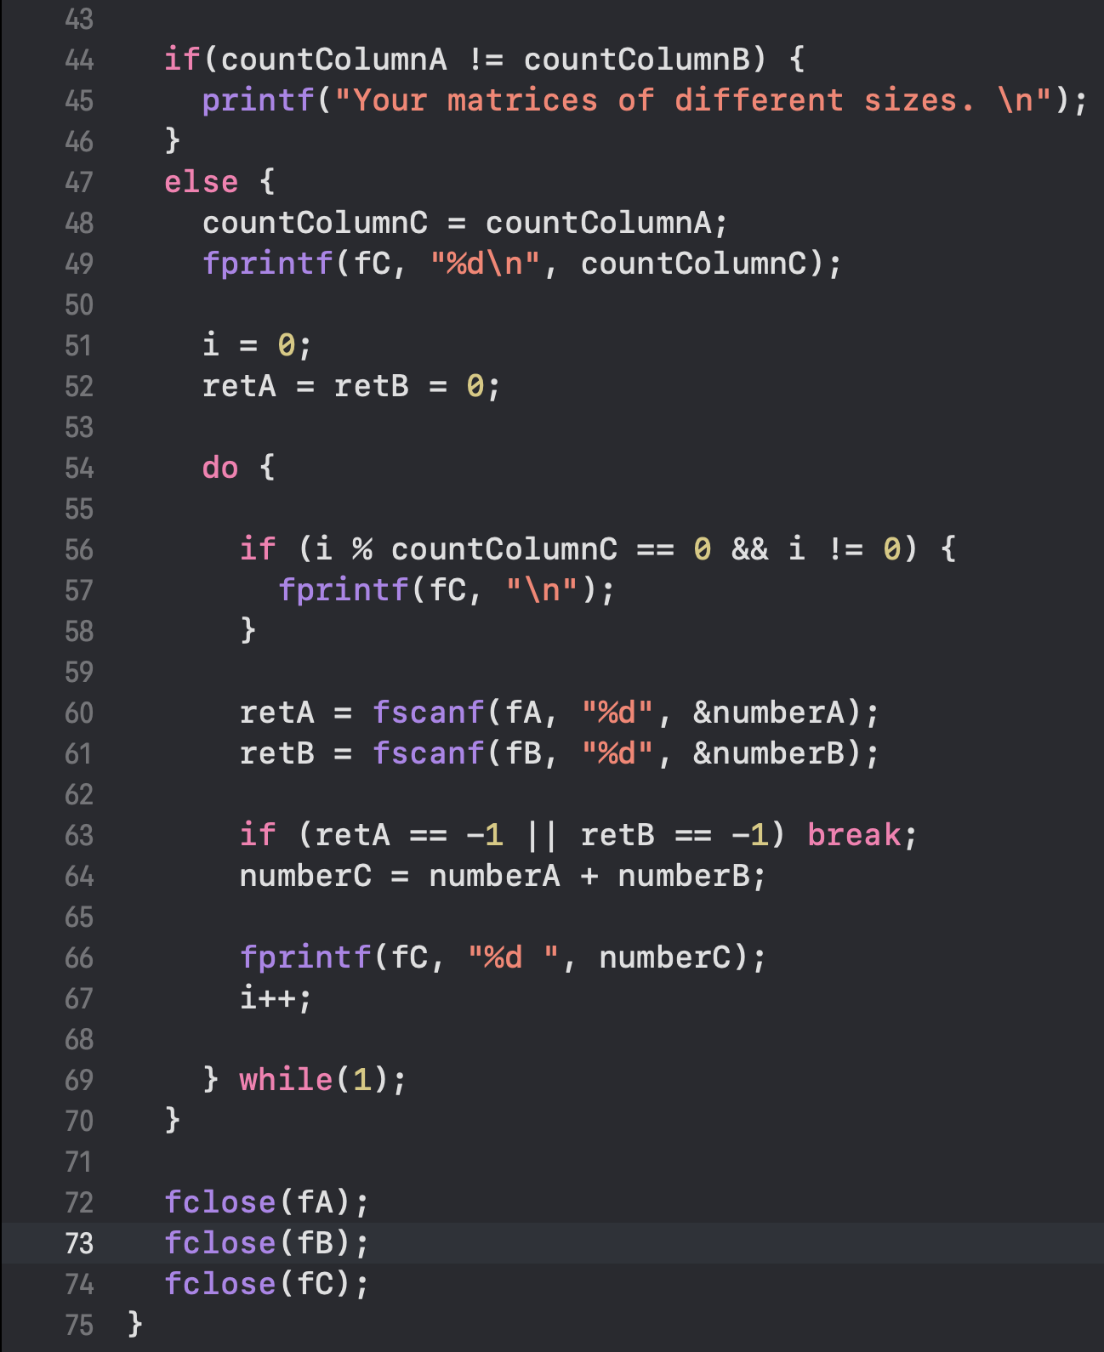

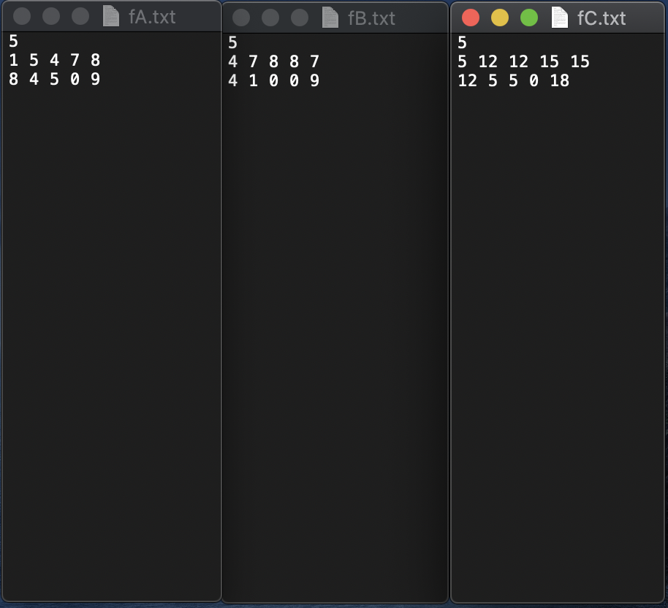

Задание №2. Компоненты файла**f** – целые двухзначные (отличные от нуля) числа, причем 10 положительных чисел, 10 отрицательных, и т. д. Получить файл **g***,* в котором записаны сначала 5 положительных чисел, затем 5 отрицательных и т. д.

